# Работа с Git

## Внесение изменений в коммиты

Для начала будет создан коммит, в который позже будут внесены изменения. На рисунках 1 и 2 происходит добавление комментария в файл hello.html и его индексация и коммит.

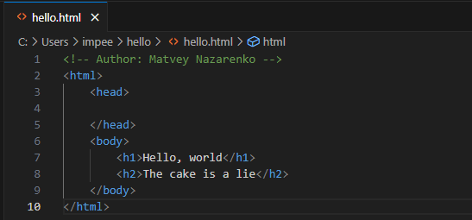

Рисунок 1 - Добавление комментария в файл

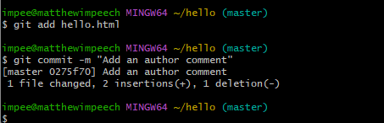

Рисунок 2 - Индексация и коммит

Далее необходимо добавить электронную почту в комментарий (рисунок 3).

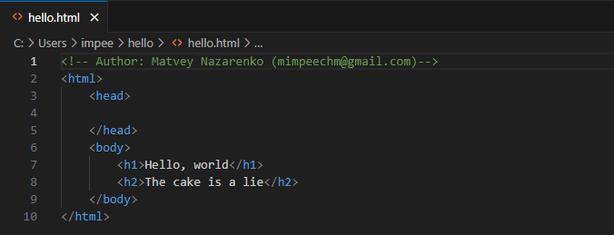

Рисунок 3 - Добавление электронной почты

Но для того, чтобы не создавать отдельный коммит ради электронной почты, можно изменить предыдущий так, как показано на рисунке 4.

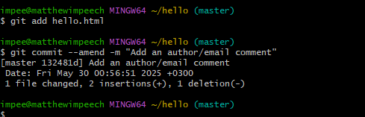

Рисунок 4 - Индексация и изменение коммита

При просмотре истории можно будет заметить, что последний коммит был изменен.

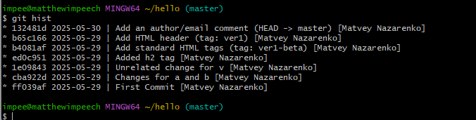

Рисунок 5 - Последний коммит изменен

## Перемещение файлов

Для перемещения файлов в пределах репозитория используются команды, показанные на рисунке 6. После выполнения данных команды git индексирует эти изменения (удаление файла hello.html и создание файла lib/hello.html).

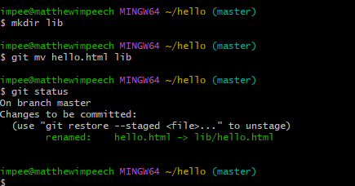

Рисунок 6 - Перемещение файла

Далее надо осуществить коммит данного перемещения.

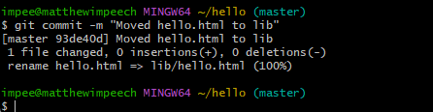

Рисунок 7 – Коммит перемещения

## Подробнее о структуре

Необходимо добавить еще один файл в репозиторий. Это будет файл index.html с кодом, показанным на рисунке 8.

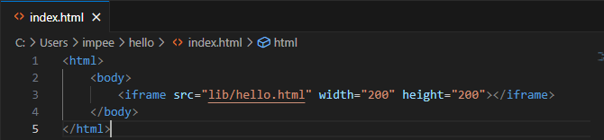

Рисунок 8 - Содержимое файла index.html

Далее нужно проиндексировать и закоммитить файл (рисунок 9).

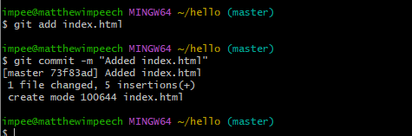

Рисунок 9 - Индексация и коммит

При открытии файла index.html будет виден кусок страницы hello.html (рисунок 10).

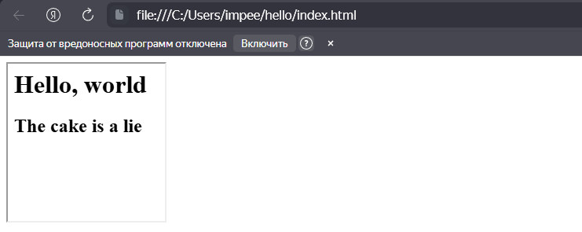

Рисунок 10 - Файл index.html, открытый в браузере

## Каталог .git

Чтобы посмотреть структуру каталога .git необходимо выполнить команду, показанную на рисунке 11.

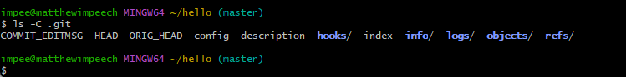

Рисунок 11 - Содержание каталога .git

При аналогичном просмотре каталога objects можно будет увидеть множество каталогов с именами из 2 символов (рисунок 12). Имена каталогов являются первыми двумя буквами хэша.

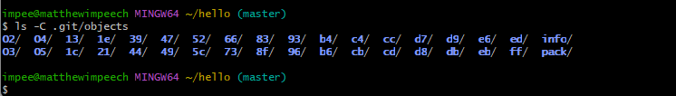

Рисунок 12 - Содержание каталога objects

При просмотре содержимого любого из каталогов будут показаны файлы, названия которых состоят из 38 символов (рисунок 13).

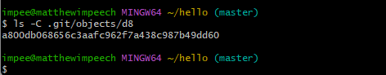

Рисунок 13 - Просмотр каталога d8

Далее требуется просмотреть файл конфигурации с помощью команды cat (рисунок 14).

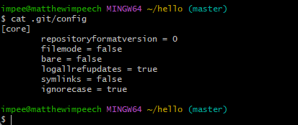

Рисунок 14 - Просмотр файла конфигурации

На рисунке 14 показан просмотр файлов в подкаталоге tags и веток в каталоге heads.

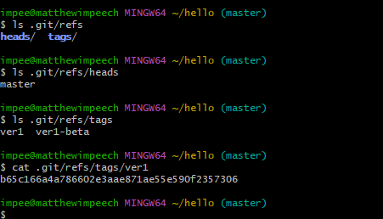

Рисунок 15 - Просмотр файлов и веток

Файл HEAD содержит ссылку на текущую ветку (рисунок 16).

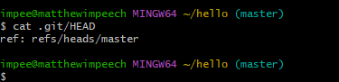

Рисунок 16 - Содержимое файла HEAD

## Работа с объектами git

Для начала необходимо просмотреть последний коммит (рисунок 17).

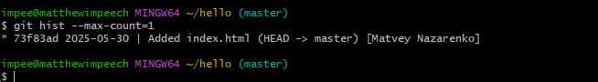

Рисунок 17 - Последний коммит

Далее надо использовать хэш последнего коммита, используя команды cat-file -p и cat-file -t (рисунок18) для просмотра объекта коммита. Также вместо длинных команд можно использовать сокращенные type и dump, если данные команды были заданы как алиасы.

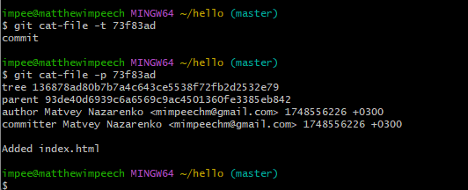

Рисунок 18 - Просмотр объекта коммита

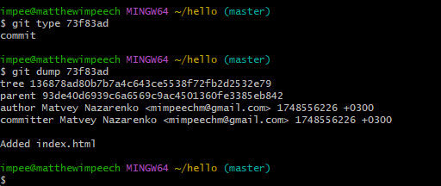

Рисунок 19 - Использование алиасов

Для просмотра дерева каталогов необходимо использовать его хэш (рисунок 20).

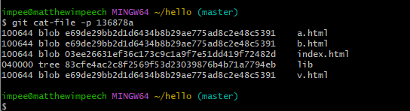

Рисунок 20 - Просмотр дерева каталогов

Затем нужно просмотреть каталог lib (рисунок 21).

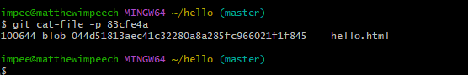

Рисунок 21 - Просмотр каталога lib

И затем требуется вывести содержимое файла hello.html (рисунок 22).

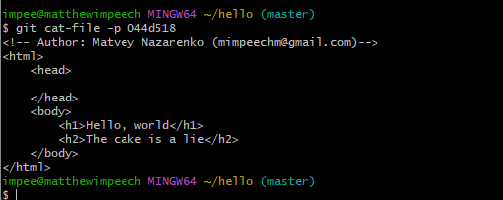

Рисунок 22 - Вывод содержимого файла hello.html

Аналогичным образом можно просмотреть содержимое файла, каким оно было в самом первом коммите, как показано на рисунке 23. Для этого требуется использовать лишь нужные хэши.

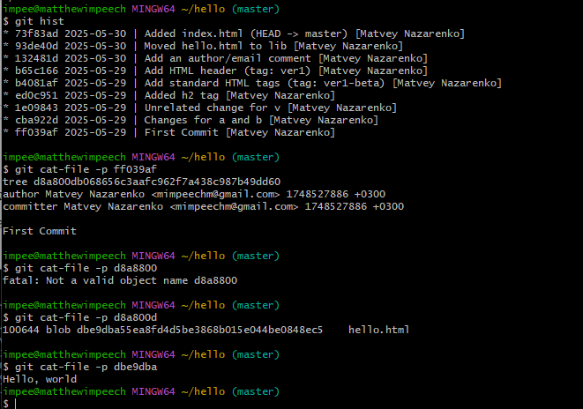

Рисунок 23 - Просмотр содержимого файла при первом коммите